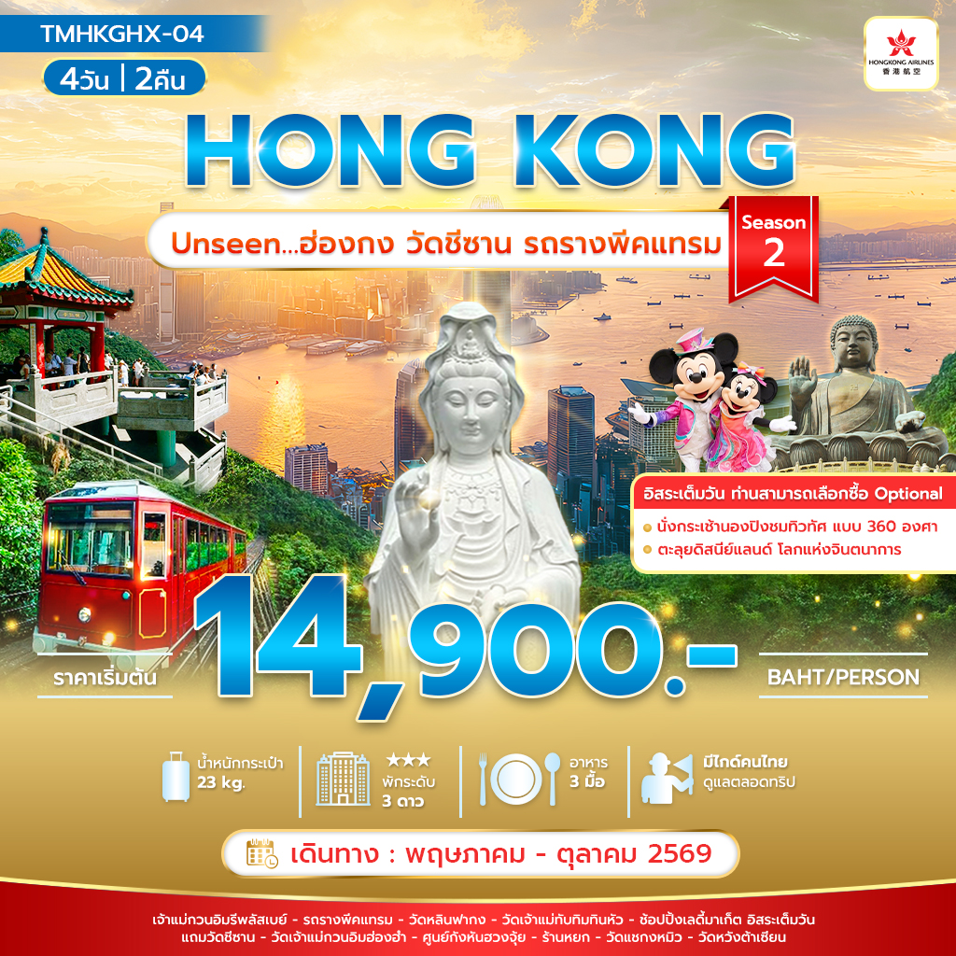
Unseen…ฮ่องกง วัดชีซาน รถรางพีคแทรม Season 2
4วัน 2คืน โดยสายการบิน Hongkong Airlines
วันชิลเดย์เลือกซื้อออฟชั่น ตะลุยดิสนีย์แลนด์ โลกแห่งจินตนาการ
หรือ นั่งกระเช้านองปิงชมทิวทัศ แบบ 360 องศาอย่างเต็มอิ่ม

วันที่ | รายการ | เช้า | เที่ยง | เย็น | โรงแรม
1 | นัดหมายสนามบินสุวรรณภูมิ (นัดหมาย เวลา 22.30 น.) | X | X | X | -
2 | กรุงเทพฯ (สุวรรณภูมิ) – ฮ่องกง – เจ้าแม่กวนอิมรีพลัสเบย์ –  รถรางพีคแทรม(1ขา) - วัดหลินฟากง - วัดเจ้าแม่ทับทิมทินหัว -ช้อปปิ้งเลดี้มาเก็ต - โรงแรม | X | 🍽 | X | Kings Hotel / Best Western Plus Kowloon / Ramada Hongkong Grang TST / iclub To Kwa Wan  หรือเทียบเท่า
3 | อิสระเต็มวัน ท่านสามารถเลือกซื้อออฟชั่นกระเช้านองปิง หรือ สวนสนุกดิสนีย์แลนด์ฮ่อกงกง | X | X | X | Kings Hotel / Best Western Plus Kowloon / Ramada Hongkong Grang TST / iclub To Kwa Wan  หรือเทียบเท่า
4 | แถมวัดชีซาน – วัดเจ้าแม่กวนอิมฮ่องฮำ – ศูนย์กังหันฮวงจุ้ย – ร้านหยก - วัดแชกงหมิว – วัดหวังต้าเซียน - สนามบิน - กรุงเทพฯ | 🍽 | 🍽 | X | เดินทางกลับประเทศไทย

- หมายเหตุ เที่ยวบินเดินทางและเวลาอาจมีการเปลี่ยนแปลง กรุณาสอบถามเที่ยวบินคอนเฟิร์มจากเจ้าหน้าที่ก่อนทุกครั้งที่นั่งเป็นตั๋วกรุ๊ป ไม่สามารถขอเลือกที่นั่งหรือรีเควสที่นั่งพิเศษได้ เป็นไปตามเงื่อนไขของสายการบิน
**ราคาทัวร์ไม่รวมทิปไกด์ท้องถิ่นและคนขับรถ 2,000 บาท / ท่าน และไม่มีราคาสำหรับเด็ก
ทารก อายุไม่เกิน 2 ขวบ 8,000 บาท (ไม่เก็บทิป)
วันแรก นัดหมายสนามบินสุวรรณภูมิ

22.30 น. พร้อมกัน ณ สนามบิน สุวรรณภูมิ อาคารผู้โดยสาร ขาออก ชั้น 4 เคาน์เตอร์ L สายการบิน Hongkong Airlines โดยมีเจ้าหน้าที่คอยอำนวยความสะดวกช่วยเหลือในเรื่องการเช็คอิน
วันที่สอง สนามบินสุวรรณภูมิ - ฮ่องกง – เจ้าแม่กวนอิมรีพลัสเบย์ – รถรางพีคแทรม(1ขา) - วัดหลินฟากง - วัดเจ้าแม่ทับทิมทินหัว - ช้อปปิ้งเลดี้มาเก็ต - โรงแรม (-/🍽 /-)

ถึงเวลาอันสมควรออกเดินทางสู่ประเทศฮ่องกง
02.00 น. บินลัดฟ้าสู่ฮ่องกง โดยเที่ยวบิน HX760 (บริการอาหารว่างและน้ำดื่มบนเครื่อง)
05.55 น. เดินทางถึง ฮ่องกง สนามบิน Chek Lap Kok ( เวลาท้องถิ่นที่ฮ่องกงเร็วกว่าประเทศไทย 1 ชั่วโมง)
หรือเที่ยวบิน (กรุณาดูเที่ยวบินของท่านตามท้ายรายการ ไฟลท์บินและเวลาบินอาจมีการปรับเปรียบตามสายการบินกำหนด)
02.40 น. บินลัดฟ้าสู่ฮ่องกง โดยเที่ยวบิน HX768 (บริการอาหารว่างและน้ำดื่มบนเครื่อง)
06.40 น. เดินทางถึง ฮ่องกง สนามบิน Chek Lap Kok ( เวลาท้องถิ่นที่ฮ่องกงเร็วกว่าประเทศไทย 1 ชั่วโมง)
หลังจากผ่านการตรวจคนเข้าเมืองแล้ว และรับกระเป๋าเรียบร้อยแล้วนำท่านเดินทัวร์ตามรายการ
ฮ่องกงเป็นดินแดนตอนปลายสุดทางตะวันออกเฉียงใต้ของประเทศจีน ติดกับมณฑลกวางตุ้งประกอบด้วย เกาะฮ่องกง นิวเทอร์ริทอรีส์ เกาลูน และเกาะเล็กๆ อีก 235 เกาะ ฮ่องกงเป็นเมืองที่มีความหลากหลายทางด้านสังคม วัฒนธรรม เศรษฐกิจ และวิถีชีวิตความเป็นอยู่ของประชาชนอย่างเห็นได้ชัด ทั้งตึกสูง อาคารทันสมัย ตลาดขายของพื้นเมือง วัดต่างๆ จากความหลากหลายเหล่านี้จึงทำให้ฮ่องกงมีมนต์เสน่ห์ดึงดูดนักท่องเที่ยวอย่าง
นำท่านสู่วัดเจ้าแม่กวนอิมรีพัลส์ เบย์ (Repulse Bay) ตั้งอยู่ริมหาดรีพลัสเบย์ คนฮ่องกงเชื่อกันว่ามีความศักดิ์สิทธิ์มาก ไม่ว่าจะขอพรสิ่งใดก็จะสมความปรารถนาทั้งสิ้น ซึ่งนอกจากเจ้าแม่กวนอิมแล้วบริเวณนี้ก็จะมีเจ้าแม่ทับทิม เป็นเทพเจ้าแห่งท้องทะเล อดีตคนฮ่องกงประกอบอาชีพประมงเป็นหลัก โดยเชื่อกันว่าเจ้าแม่ทับทิมจะช่วยปกปักรักษายามที่ต้องออกเดินเรือ และยังให้พลังในการทำกิจการค้าขายอีกด้วย พระสังกัจจายน์ ท่านใดที่จะขอบุตรให้ใช้มือลูบที่ท้องของท่าน อธิษฐานถึงลูก หากอยากได้ลูกชายให้ลูบท้องทางด้านขวา แต่ถ้าหากอยากได้ลูกสาวให้ลูบท้องทางด้านซ้าย เทพเจ้าไฉ่ซิงเอี้ย เป็นเทพเจ้าที่ให้โชคลาภ และความมั่งมีเงินทอง ความร่ำรวย วิธีการขอพรจากท่านคือให้นำแบงก์ นำไปลูบบริเวณเคราขององค์เทพตั้งแต่ด้านบนลงมาด้านล่างแล้วเอาเข้ากระเป๋า
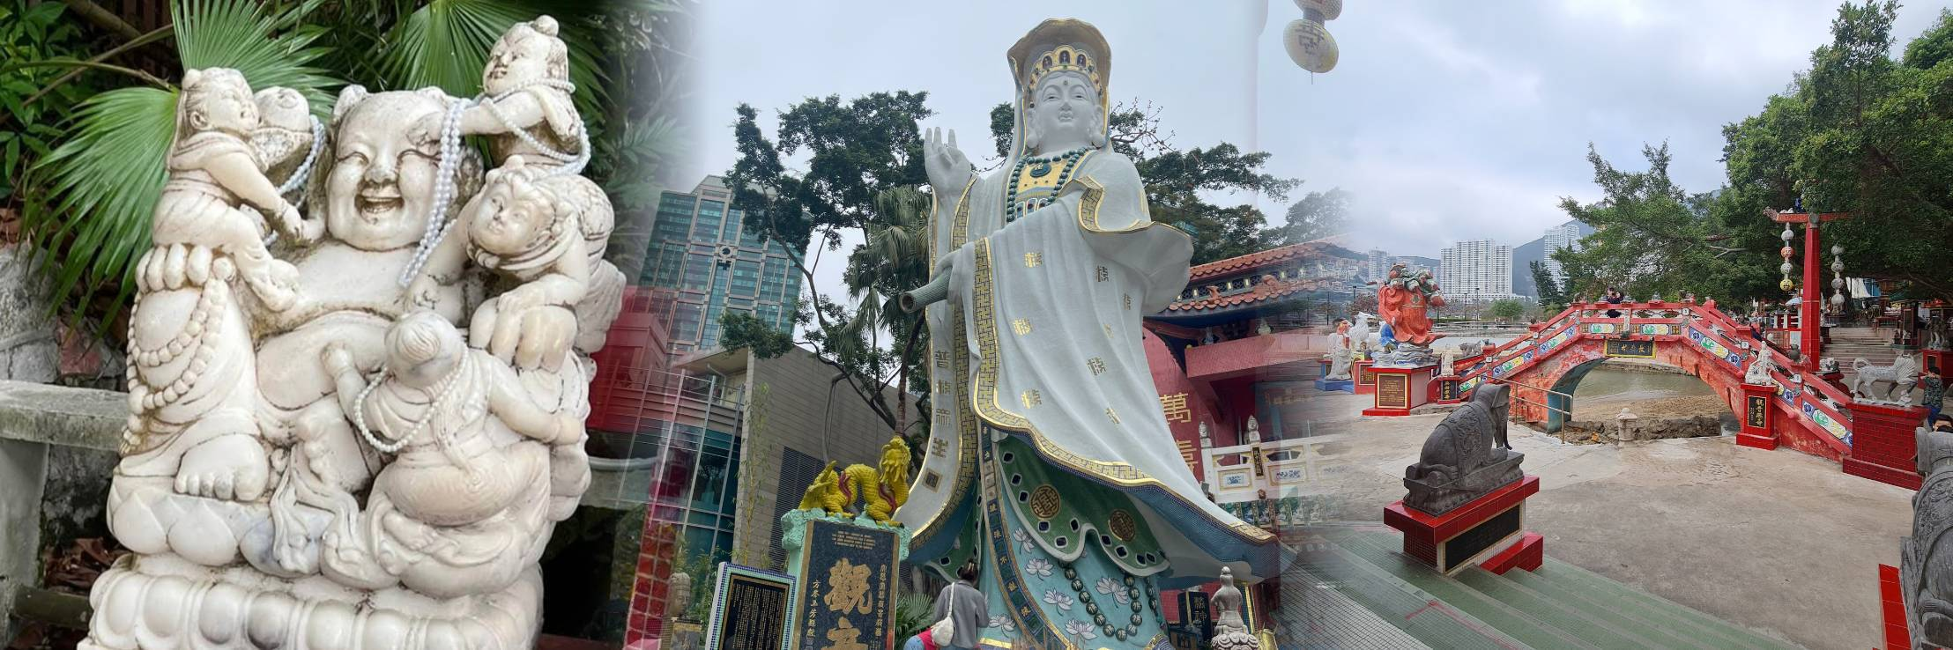
นำท่านขึ้นชมวิวเดอะพีคโดยรถราง (1ขา) เดอะพีคเป็นจุดหมายปลายทางที่งดงามที่สุดของฮ่องกง ใช้เวลาเดินทางโดยรถรางประมาณ 6 นาที เป็นประสบการณ์ชมทัศนียภาพที่น่าจดจำ เพราะคุณจะได้เห็นตึกระฟ้าในมุมแปลกใหม่ผ่านหน้าต่างไปเรื่อย ๆ ขณะนั่งรถราง ด้วยความยอดเยี่ยมคลาสสิของเส้นทางรถรางที่มีมามากกว่า 130 ปี เดอะพีคแทรมเริ่มดำเนินการในปี 1888 เพื่อให้บริการผู้ว่าการรัฐอังกฤษและผู้อยู่อาศัยในเดอะพีค ปัจจุบันสถานที่นี้เป็นหนึ่งในเส้นทางรถไฟที่เก่าแก่ที่สุดในโลก และทุกคนสามารถใช้บริการได้ จึงกลายมาเป็นหนึ่งในสถานที่ท่องเที่ยวยอดนิยมของฮ่องกง
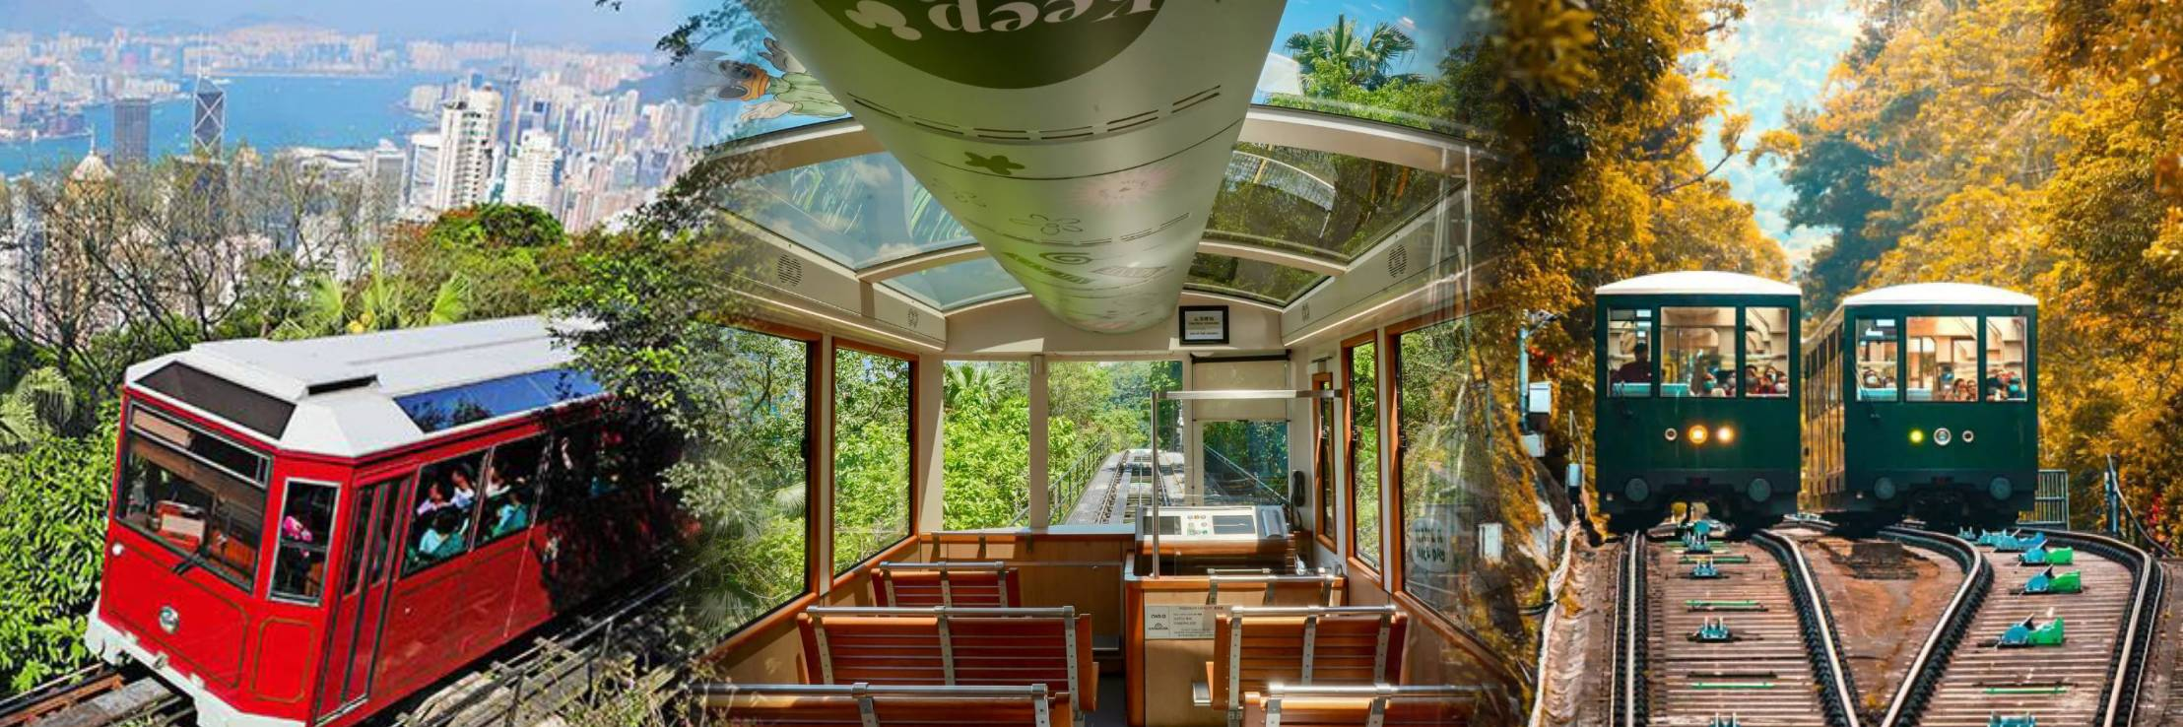

นำท่านวัดหลินฟ้า Lin Fa Kung Temple หรือวังดอกบัว อยู่บริเวณหว่านจ๋าย เป็นวัดที่มีเจ้าแม่กวนอิมเป็นองค์ประทาน โดยเคยมีตำนานเล่าว่าครั้งหนึ่ง เจ้าแม่กวนอิมเคยมาปรากฏตัวที่วัดแห่งนี้ ทำให้ชาวบ้านเลื่อมใสศรัทธา ชาวบ้านจึงรวมใจกันสร้างวิหารดอกบัว และประดับด้วยโคมดอกบัวต่างๆ เพื่อเป็นการบูชาและสักการะในตัวท่าน และวัดนี้จะมีเทพเจ้าฮ่าวจื่อเอี๊ยะ (เทพเจ้าสายนรก) เป็นเทพเจ้าที่เน้นในเรื่องโชคลาภ เงินทอง เหมาะสำหรับผู้ที่ชอบเดิมพันสายเทา เล่นเสี่ยงโชค
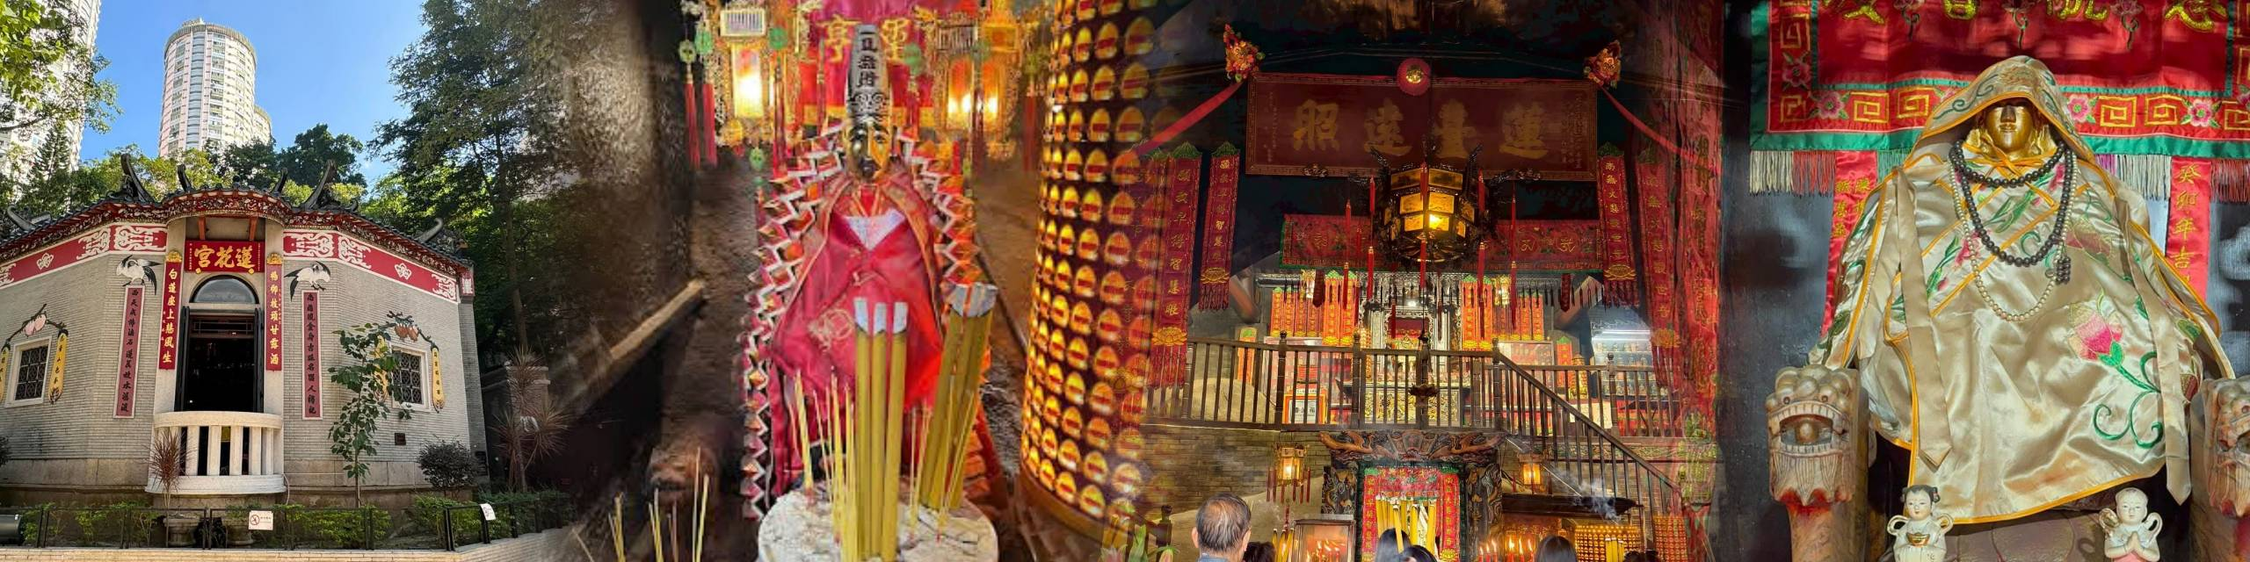
กลางวัน บริการอาหารกลางวัน เมนูชาบูสไตล์ฮ่องกง ณ ร้าน Thai Pot (เนื้อสัตว์ท่านละ 2 ถาด เครื่องดื่มเบียร์ไม่อั้นเครื่องเคียงไม่อั้น)
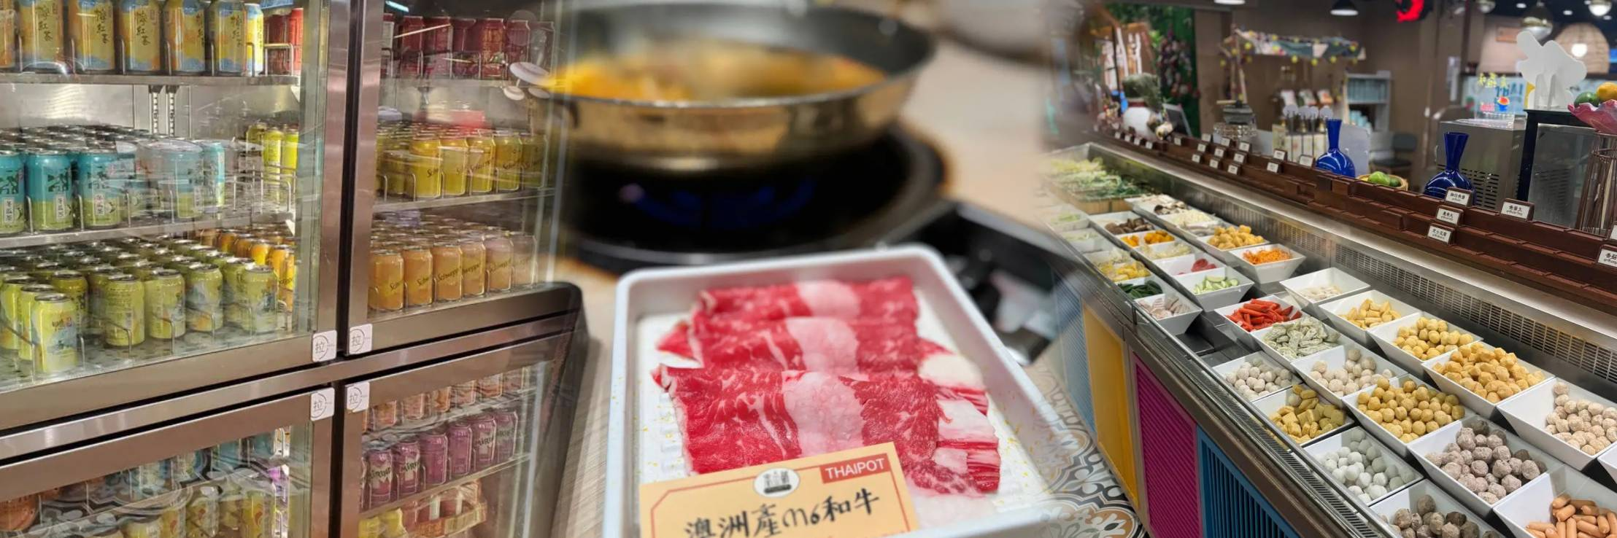
นำท่านสู่วัดเจ้าแม่ทับทิม ทินหัว อยู่ย่าน Yaumatei หากใครที่ทำงานเดินทางบ่อย แนะนำให้มาขอพรกับเจ้าแม่ทับทิมที่นี่เลย เพราะขึ้นชื่อเรื่องความศักดิ์สิทธิ์ในการขอพรให้เดินทางปลอดภัย แคล้วพลาดจากภัยอันตรายทั้งปวง นอกจากนี้ ภายในบริเวณวัดยังมีวัดเจ้าแม่กวนอิมอยู่ด้านข้าง ท่านใดที่จะมาขอเกี่ยวกับเรื่องการซื้อขายอสังหาริมทรัพย์ สามารถมนำโฉนดมาขอพรที่นี้
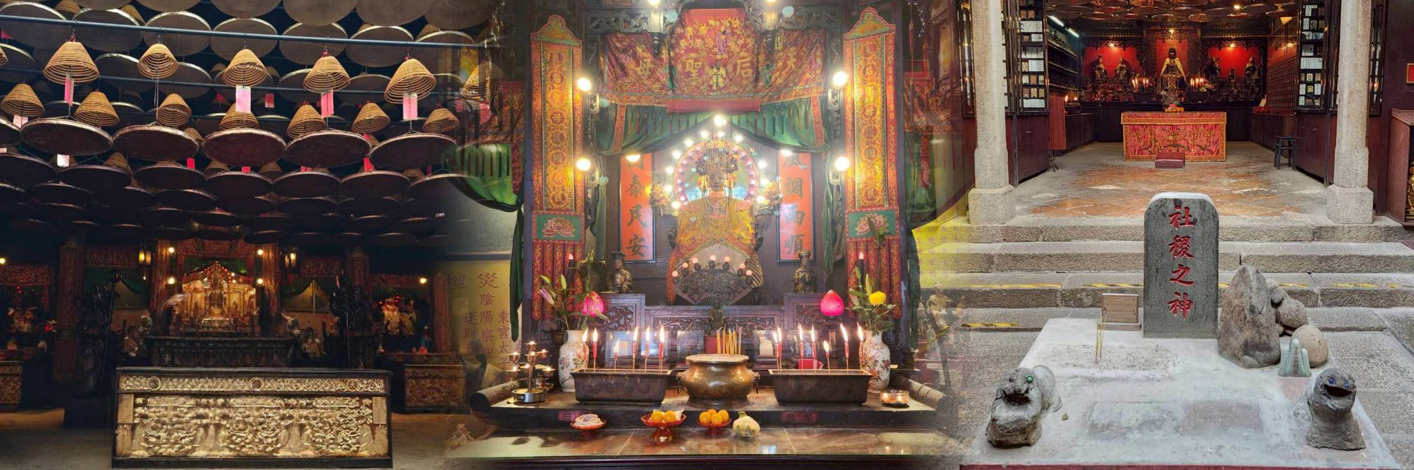

จากนั้นนำท่านช้อปปิ้ง ณ ตลาดเลดี้มาร์เก็ต ในฮ่องกงเป็นตลาดกลางคืนยอดนิยมในเขตมงก๊กและเป็นแหล่งช็อปปิ้งที่มีชีวิตชีวาซึ่งเป็นที่ชื่นชอบของทั้งนักท่องเที่ยวและคนในท้องถิ่น พื้นที่นี้มีชื่อเสียงเป็นพิเศษในเรื่องของสินค้าแฟชั่นที่หลากหลาย เครื่องประดับ กระเป๋า รองเท้า เครื่องสำอาง และอื่นๆ ให้คุณเพลิดเพลินกับเทรนด์ล่าสุดในราคาที่เอื้อมถึง
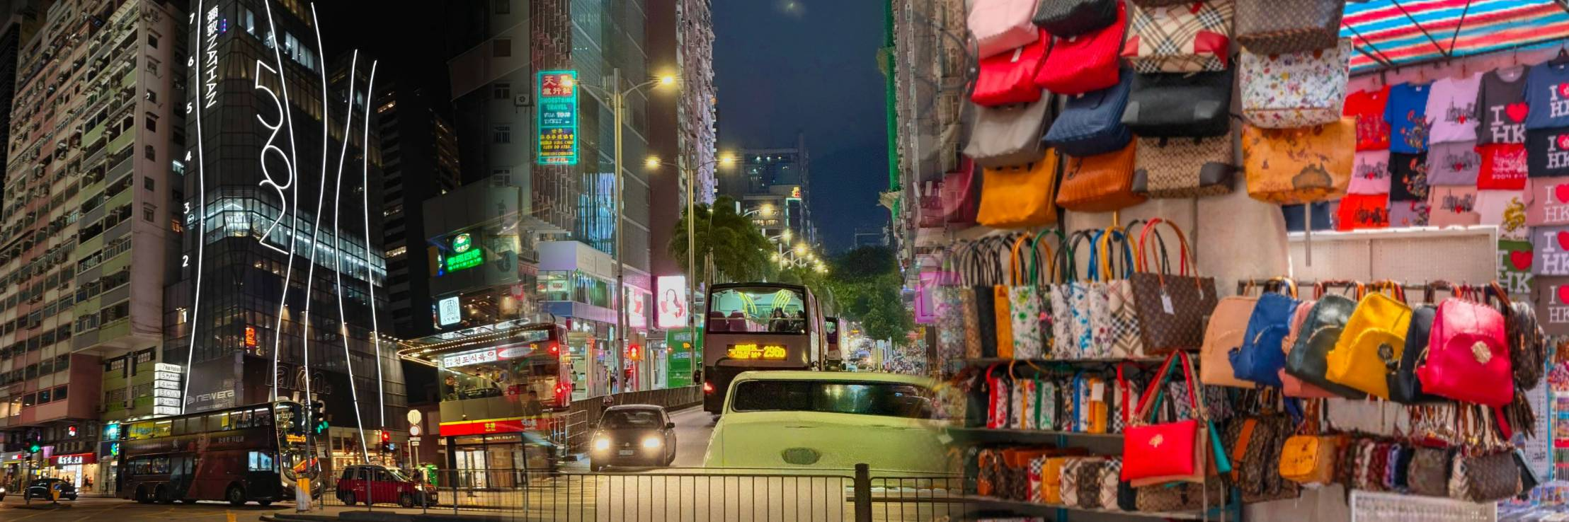

อิสระอาหารตามอัธยาศัยเพื่อสะดวกต่อการช้อปปิง
นำท่านเข้าสู่ที่พัก โรงแรมที่พัก : Kings Hotel / Best Western Plus Kowloon / Ramada Hongkong Grang TST / iclub To Kwa Wan หรือเทียบเท่า ระดับ 3 ดาว

วันที่สาม อิสระตามอัธยาศัย ท่านสามารถเลือกซื้อออฟชั่นกระเช้านองปิง หรือสวนสนุกดิสนีย์แลนด์(-/-/-))

อิสระอาหารทั้งวันตามอัธยาศัย ไม่มีรถบริการ มีหัวหน้าทัวร์ของแนะนำดูแล
OPTIONAL 1: : ชำระเพิ่มจากค่าทัวร์ซื้อบัตรเข้าสวนสนุกดิสนีย์แลนด์ ผู้ใหญ่ 4,500 บาท / เด็กอายุไม่เกิน 11 ปี 4,000 บาท (ราคารวมรถรับส่งแล้ว ในกรณีเดินทางไปดิสนีย์ไม่ถึง 10 ท่าน หัวหน้าทัวร์จะพาท่านนั่งรถไฟไปส่งที่ดิสนีย์ สำหรับท่านที่ซื้อตั๋วเองสามารถเดินทางเองได้ตามอัธยาศัย หรือสอบถามวิธีการเดินทางเพิ่มเติมจากหัวหน้าทัวร์ได้เลยค่ะ)
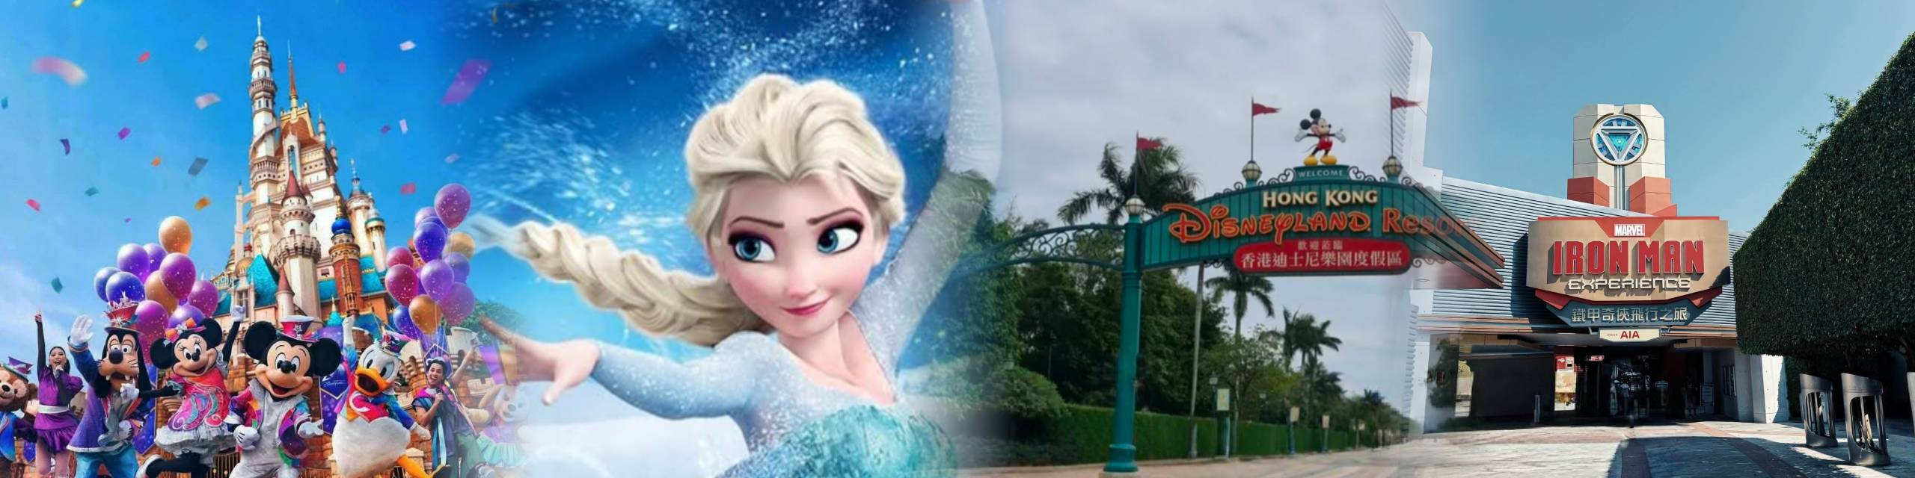
OPITIONAL 2 : NP360 กระเช้านองปิงไหว้พระใหญ่เกาะลันเตา
ชำระเพิ่มจากค่าทัวร์ 2,000 บาท นั่งกระเช้านองปิงแบบธรรมดา ไป-กลับ ขึ้นไปสักการะ พระใหญ่เทียนถาน ” (Tian Tan Buddha) นำท่านสักการระองค์พระใหญ่แห่งเกาะฮ่องกง ซึ่งเป็นจุดหมายที่นักท่องเที่ยวผู้มาเยือนฮ่องกงต้องปักหมุดไว้เป็นสถานที่ไม่ควรพลาด ซึ่งมีสัญลักษณ์เด่น คือ องค์พระใหญ่ “เทียนถานพระพุทธรูปสัมฤทธิ์ปางนั่งขนาดใหญ่ที่สุดของฮ่องกง ตั้งอยู่ใน “หมู่บ้านนองปิง” (Ngong Ping Village) เขตที่ราบสูงทางตะวันตกของเกาะลันเตา (Lantau Island) เกาะบริวารของฮ่องกง นักท่องเที่ยวสามารถขึ้นกระเช้าลอยฟ้าเพื่อเดินทางไปชมความยิ่งใหญ่ขององค์พระพุทธรูป ที่มีความสูง 26.4 เมตร โดยหากรวมฐานดอกบัวขององค์พระด้วย นับว่ามีความสูงถึง 34 เมตร
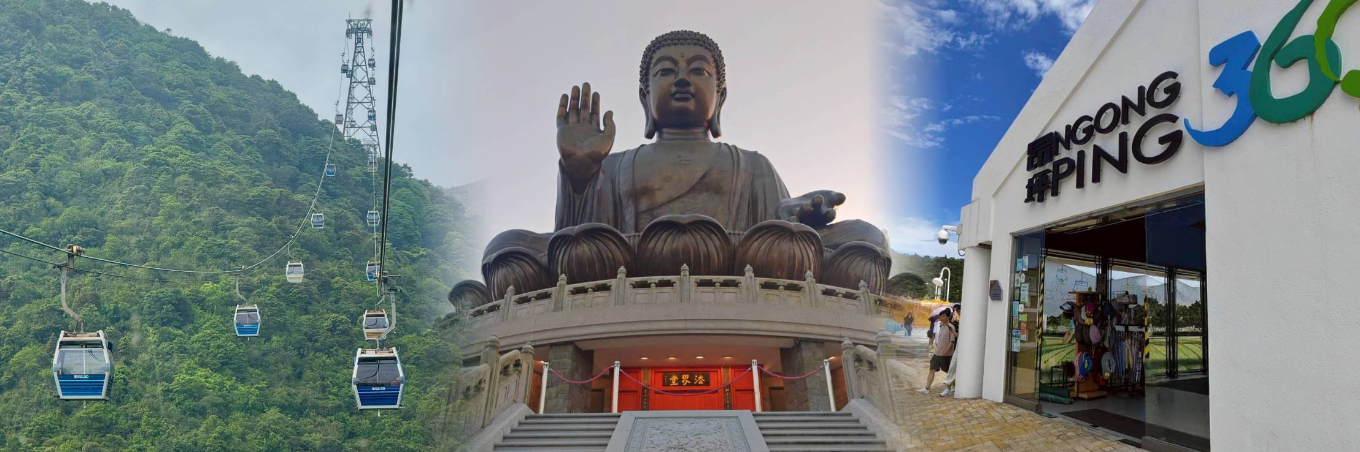
โรงแรมที่พัก : Kings Hotel / Best Western Plus Kowloon / Ramada Hongkong Grang TST / iclub To Kwa Wan หรือเทียบเท่า ระดับ 3 ดาว
วันที่สี่ แถมวัดชีซาน – วัดเจ้าแม่กวนอิมฮ่องฮำ - ศูนย์กังหันฮวงจุ้ย - ร้านหยก – วัดแชกงหมิว -
วัดหวังต้าเซียน – สนามบินฮ่องกง – กรุงเทพฯ (🍽 / 🍽 /-)

เช้า บริการอาหารเช้า ณ ภัตตาคาร เมนูติ่มซำ
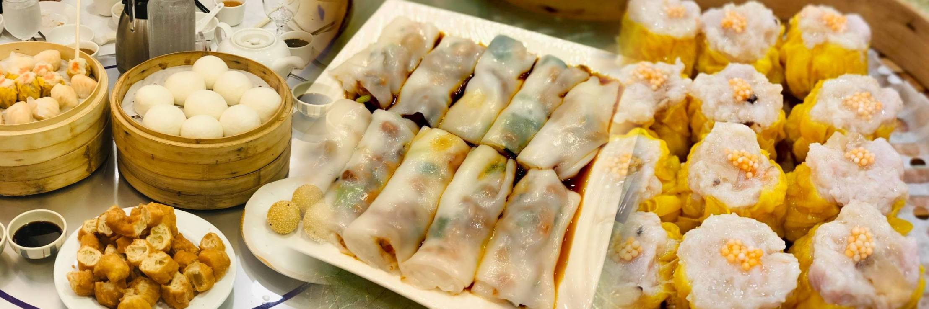
จากนั้นนำท่านสู่ วัดชีซาน (Tsz Shan Monastery) เป็นอีกหนึ่งวัดแม่กวนอิม ที่มีบรรยากาศดี สงบสงบ และร่มรื่นเป็นอย่างมาก โอบล้อมไปด้วยภูเขาและธรรมชาติอันบริสุทธิ์ โดยองค์เจ้าแม่กวนอิมของที่นี่มีขนาดใหญ่เป็นอันดับ 2 ของโลก มีความสูงมากถึง 76 เมตรเลยทีเดียว ตั้งอยู่บนเนื้อที่กว่า 29 ไร่ ในเกาะฮ่องกง โดยมีนาย ลีกาชิง มหาเศรษฐีชื่อดังของฮ่องกง บริจาคเงินสร้างวัดถึง 193 ล้านดอลลาร์ เจ้าแม่กวนอิมที่วัดชีซานจะเป็นปางประทานพร ขอพรให้สมปรารถนา วัดแห่งนี้เป็นวัดที่จำกัดจำนวนนักท่องเที่ยวเพียง 500 คนต่อวันเท่านั้น ใครอยากมาสักการะจะต้องจองคิวล่วงหน้าก่อนเท่านั้น
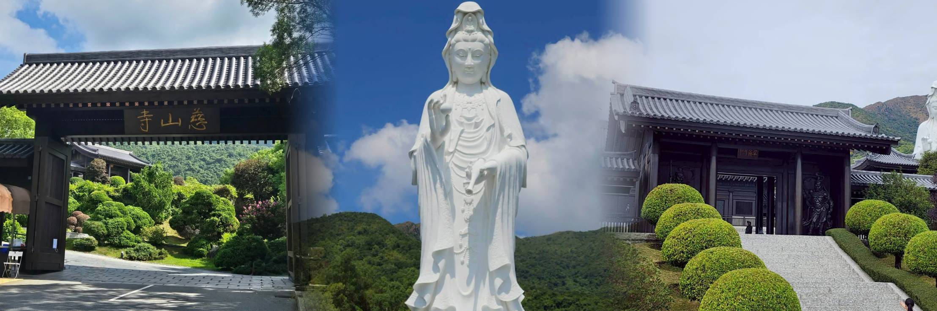

จากนั้นนำท่านเดินทางสู่ วัดเจ้าแม่กวนอิมฮ่องฮำ (Hung Hom Kwun Yum Temple) วัดเจ้าแม่กวนอิมฮ่องฮำ เป็นวัดเจ้าแม่กวนอิมเก่าแก่ คนนิยมมาขอเรื่องเงิน ในแต่ละปีจะมีผู้คนเดินทางมาสักการะขอพรเจ้าแม่กวนอิมที่ฮ่องกงเป็นจำนวนมาก โดยเฉพาะในช่วงวันเปิดทรัพย์ที่จัดขึ้นปีละครั้ง หลังจากวันตรุษจีน 26 วัน เพราะเชื่อว่าการขอพรเจ้าแม่กวนอิมในวันเปิดทรัพย์ จะช่วยเสริมดวงด้านการเงินให้ร่ำรวยตลอดทั้งปี ให้เงินทองไหลมาเทมา ค้าขายเจริญรุ่งเรือง
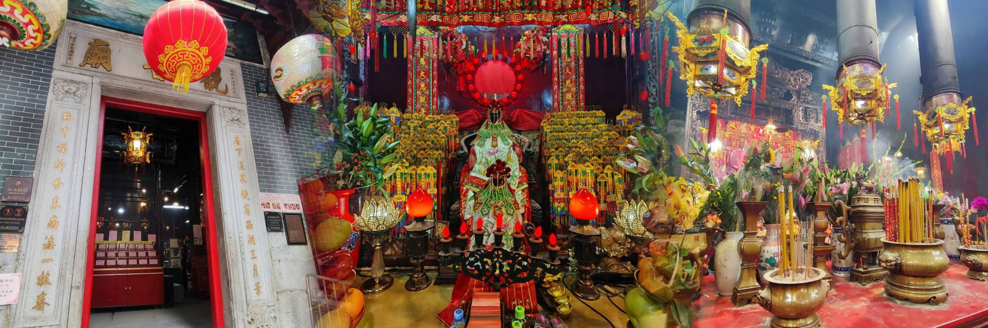
นำท่านเยี่ยมชม ศูนย์ฮวงจุ้ย ที่ขึ้นชื่อของฮ่องกงพบกับงานดีไชน์ยอดเยี่ยมทันสมัย สวมใส่เพื่อใช้ในการเสริมดวงเรื่อง ฮวงจุ้ยนำความโชคดี มั่งคั่งแก่ผู้สวมใส่ ซึ่งเชื่อกันว่าจะนำสั่งดีๆ ปัดเป่าสิ่งชั่วร้ายให้กับบุคคลที่สวมใส่ ซึ่งจะมีมากมายหลายชนิด เช่นจี้กังหัน แหวนรุ่งต่างๆ นาฬิกาข้อมือ (ซึ่งผู้สวมใส่จะได้รับการดูลายมือจากซินแซประจำร้าน เพื่อแนะนำวิธีการเสริมดวงในการสวมใส่โดยไม่คิดค่าบริการ)
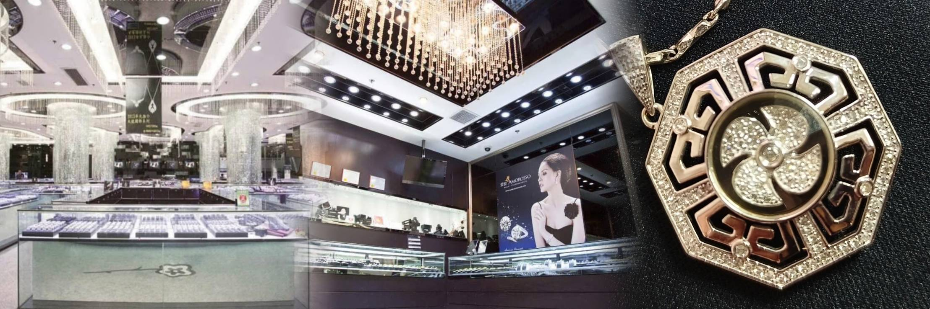
นำท่านเยี่ยมชมร้านหยก ชมปีเซี๊ยะ ที่เชื่อกันว่าเป็นวัตถุมงคลยอดนิยม ที่มีการนำมาบูชา เพื่อให้ช่วยป้องกันสิ่งชั่วร้าย เรียกทรัพย์สินเงินทองให้ไหลมาเทมา และกักเก็บทรัพย์นั้นไม่ให้รั่วไหลออกไปไหนได้ ชาวจีนโบราณเชื่อกันว่า ปี่เซียะเป็นสัตว์ประหลาดที่รวมลักษณะของสัตว์มงคลทั้ง 5 ชนิดไว้ด้วยกัน ได้แก่ มังกร พญาราชสีห์หรือสิงโต,อินทรี,กวาง,และแมว โดยตามตำนานเล่าว่า ปี่เซียะเป็นลูกมังกรตัวที่ 9 (เทพแห่งโชคลาภ) ของพญามังกรสวรรค์ มีชื่อเรียกด้วยกันหลายชื่อไม่ว่าจะเป็น “เทียนลก (กวางสวรรค์)” เป็นชื่อเดิม ส่วนจีนกวางตุ้งจะเรียกว่า “เผ่เย้า” และคนจีนแต้จิ๋วจะเรียกว่า “ผีซิว
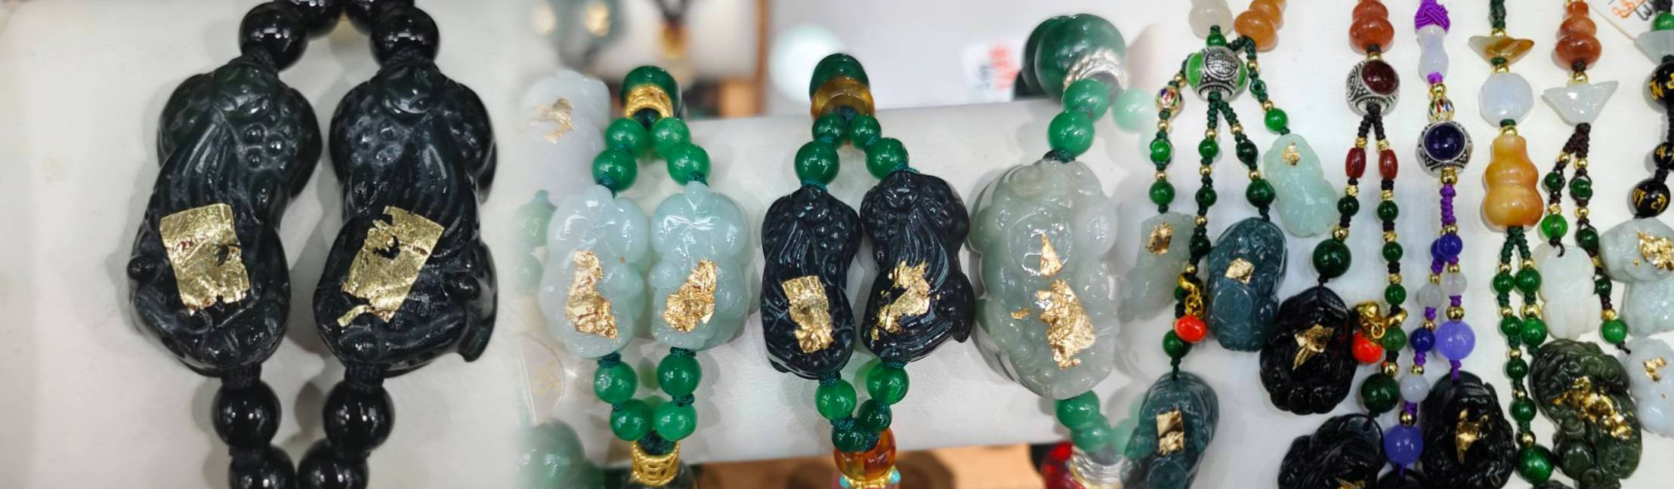
กลางวัน บริการอาหารกลางวัน ณ ภัตตาคาร เมนูห่านย่างอบน้ำผึ้ง
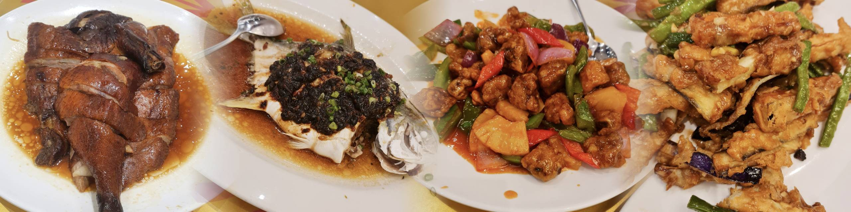
วัดแชกงหมิว (Che Kung temple)
วัดแชกงหมิว หรือ วัดกังหัน มีชื่อเสียงด้านความศักดิ์สิทธิ์ในการขอพรเกี่ยวกับโชคลาภ เงินทอง ความสำเร็จ ความเจริญรุ่งเรือง และปัดเป่าสิ่งไม่ดีออกจากชีวิต โดยองค์เทพเจ้าที่ประดิษฐานอยู่ภายในวัดแชกงหมิว คือ เทพเจ้าแชกง ซึ่งเป็นเทพเจ้าแห่งสงครามและความสำเร็จ เชื่อกันว่าท่านมีเมตตา คอยช่วยเหลือผู้ที่มีความทุกข์ยากให้พ้นภัยและช่วยให้ประสบความสำเร็จในชีวิต มีความเชื่ออีกว่าหากไปแล้วหมุนกังหันที่วัดนี้แล้ว จะช่วยปัดเป่าสิ่งชั่วร้ายออกไป ดึงดูดแต่สิ่งดีๆเข้ามาในชีวิต
ความหมายของ "กังหัน" 4 ใบ มีดังนี้
ใบที่ 1 เดินทางปลอดภัย แคล้วคลาดจากอันตราย
ใบที่ 2 อายุยืนนาน สุขภาพร่างกายแข็งแรง
ใบที่ 3 เงินทองไหลมาเทมา เฮง ปัง โชคลาภมาไม่ขาดสาย
ใบที่ 4 สมปรารถนาตามที่ใจหวังทุกประการ
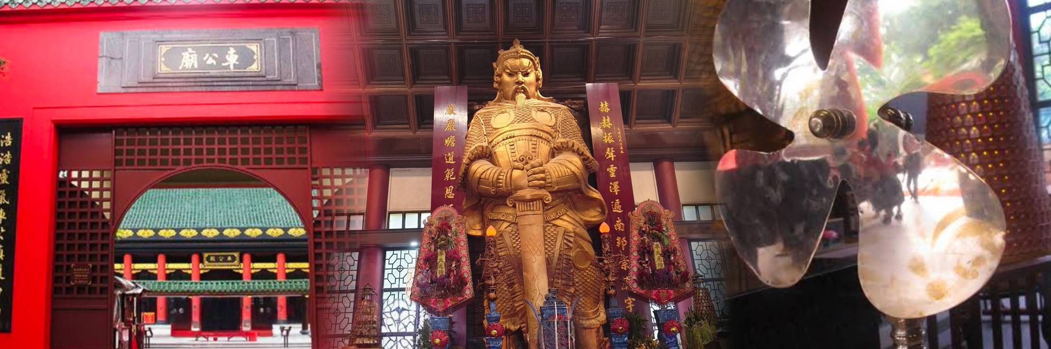

นำท่านสู่ วัดหวังต้าเซียน (Wong Tai Sin Temple) ถือเป็นอีกหนึ่งวัดเก่าแก่มากที่สุดแห่งหนึ่งของฮ่องกง และเป็นวัดที่มีชื่อเสียง สร้างขึ้นในปี ค.ศ. 1921 เพื่ออุทิศแด่ เทพเจ้าหวังต้าเซียน นักบวชลัทธิเต๋าที่มีชื่อเสียงด้านการรักษาโรคและการช่วยเหลือผู้คน โดยมีความเชื่อว่าหวังต้าเซียนสามารถรักษาโรคภัยไข้เจ็บและให้พรสมปรารถนา ภายในวัดยังมีเทพเจ้าหยุคโหลว หรือที่เราเรียกกันอีกชื่อว่า ‘เทพเจ้าด้ายแดง’ นั้น ท่านเป็นที่เลื่องลือในเรื่องของการหาคู่ครองและทำให้ความรักของคนที่มาขอพรให้รักยืนยาว
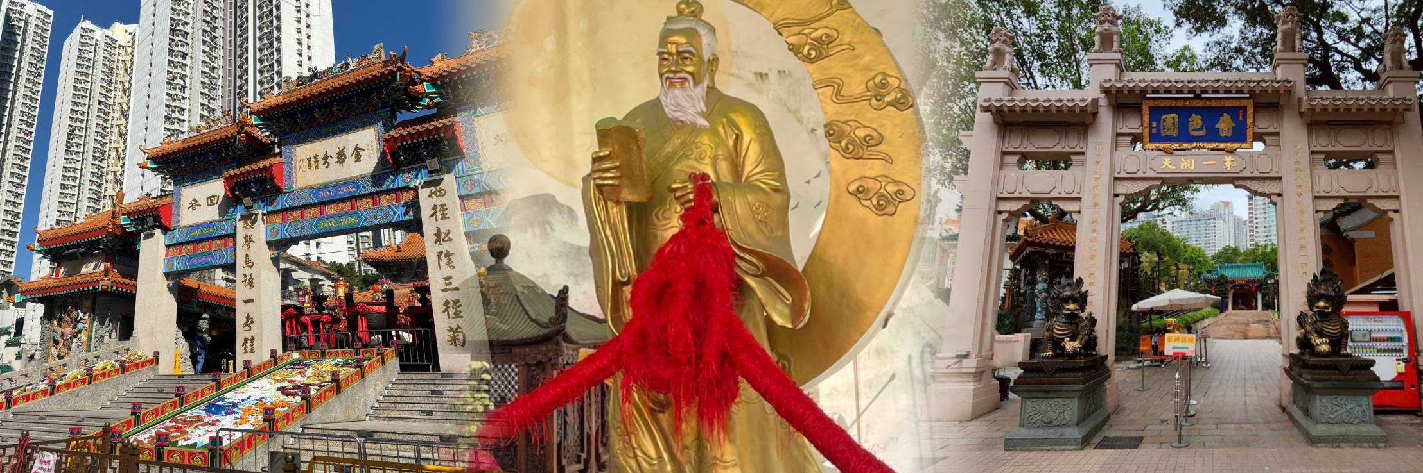
สมควรแก่เวลานำท่านเดินทางสู่สนามบิน
23.00 น. บินลัดฟ้ากลับสู่กรุงเทพฯ โดยสายการบิน Hong Kong Airlines เที่ยวบินที่ HX759
(บริการอาหารว่างและน้ำดื่มบนเครื่อง)
01.00 น. +1 คณะเดินทางถึง สนามบินสุวรรณภูมิ โดยสวัสดิภาพ
หรือเที่ยวบิน (กรุณาดูเที่ยวบินของท่านตามท้ายรายการ ไฟลท์บินและเวลาบินอาจมีการปรับเปรียบตามสายการบินกำหนด)
23.40 น. บินลัดฟ้ากลับสู่กรุงเทพฯ โดยสายการบิน Hong Kong Airlines เที่ยวบินที่ HX767
(บริการอาหารว่างและน้ำดื่มบนเครื่อง)
01.40 น. +1 คณะเดินทางถึง สนามบินสุวรรณภูมิ โดยสวัสดิภาพ

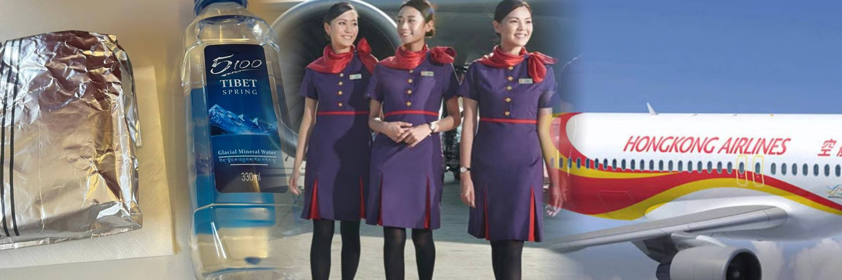

กำหนดการเดินทาง |  | ราคา | ราคา | จอยแลนด์ไม่ใช้ตั๋วเครื่องบิน | พักเดี่ยว
เที่ยวบิน | วันที่เดินทาง | ผู้ใหญ่ | เด็ก | ผู้ใหญ่/เด็ก | พักเดี่ยว
HX768/HX767 | 02 – 05 พฤษภาคม 2569 | 18,900 | 18,900 | 8,000 | 5,000
HX768/HX767 | 14 – 17 พฤษภาคม 2569 | 14,900 | 14,900 | 8,000 | 5,000
HX760/HX759 | 15 - 18 พฤษภาคม 2569 | 14,900 | 14,900 | 8,000 | 5,000
HX768/HX767 | 23 – 26 พฤษภาคม 2569 | 14,900 | 14,900 | 8,000 | 5,000
HX768/HX767 | 01 – 04 มิถุนายน 2569 | 16,900 | 16,900 | 8,000 | 5,000
HX768/HX767 | 13 – 16 มิถุนายน 2569 | 14,900 | 14,900 | 8,000 | 5,000
HX768/HX767 | 25 – 28 มิถุนายน 2569 | 15,900 | 15,900 | 8,000 | 5,000
HX768/HX767 | 02 – 05 กรกฏาคม 2569 | 15,900 | 15,900 | 8,000 | 5,000
HX768/HX767 | 18 – 21 กรกฏาคม 2569 | 14,900 | 14,900 | 8,000 | 5,000
HX768/HX767 | 23 – 26 กรกฏาคม 2569 | 16,900 | 16,900 | 8,000 | 5,000
HX768/HX767 | 30ก.ค – 02 สิงหาคม 2569 | 15,900 | 15,900 | 8,000 | 5,000
HX768/HX767 | 10 – 13 สิงหาคม 2569 | 14,900 | 14,900 | 8,000 | 5,000
HX768/HX767 | 13 – 16 สิงหาคม 2569 | 15,900 | 15,900 | 8,000 | 5,000
HX768/HX767 | 20 – 23 สิงหาคม 2569 | 14,900 | 14,900 | 8,000 | 5,000
HX768/HX767 | 27 – 30 สิงหาคม 2569 | 15,900 | 15,900 | 8,000 | 5,000
HX768/HX767 | 29ส.ค. – 01 กันยายน 2569 | 14,900 | 14,900 | 8,000 | 5,000
HX768/HX767 | 03 – 06 กันยายน 2569 | 15,900 | 15,900 | 8,000 | 5,000
HX768/HX767 | 10 – 13 กันยายน 2569 | 14,900 | 14,900 | 8,000 | 5,000
HX768/HX767 | 12 – 15 กันยายน 2569 | 14,900 | 14,900 | 8,000 | 5,000
HX768/HX767 | 17 – 20 กันยายน 2569 | 15,900 | 15,900 | 8,000 | 5,000
HX768/HX767 | 26 – 29 กันยายน 2569 | 14,900 | 14,900 | 8,000 | 5,000
HX768/HX767 | 08 – 11 ตุลาคม 2569 | 17,900 | 17,900 | 8,000 | 5,000
HX768/HX767 | 10 – 13 ตุลาคม 2569 | 17,900 | 17,900 | 8,000 | 5,000
HX768/HX767 | 12 – 15 ตุลาคม 2569 | 15,900 | 15,900 | 8,000 | 5,000
HX768/HX767 | 15 – 18 ตุลาคม 2569 | 15,900 | 15,900 | 8,000 | 5,000
HX768/HX767 | 17 – 20 ตุลาคม 2569 | 15,900 | 15,900 | 8,000 | 5,000
HX768/HX767 | 19 – 22 ตุลาคม 2569 | 15,900 | 15,900 | 8,000 | 5,000

อัตราค่าบริการนี้รวม
ค่าตั๋วเครื่องบินไป–กลับ ชั้นประหยัด น้ำหนักกระเป๋าท่านละ 1 ใบเท่านั้น น้ำหนักไม่เกิน 23 กก. กระเป๋าถือขึ้นเครื่อง 7 ก.ก. รวมถึงค่าภาษีสนามบิน และค่าภาษีน้ำมัน (ในกรณีที่ภาษีมีการปรับขึ้นทางทัวร์จะแจ้งรายละเอียดเกี่ยวกับส่วนต่างอีกครั้ง) (เดินทางไป-กลับพร้อมกรุ๊ปเท่านั้น)

โรงแรมที่พักตามที่ระบุ หรือเทียบเท่า พักห้องละ 2-3 ท่าน ตามเงื่อนไขโรงแรม
ค่ารถโค้ชปรับอากาศนำเที่ยวตามรายการ, ค่าธรรมเนียมเข้าชมสถานที่ต่างๆ ตามรายการที่ระบุ, ค่าอาหาร ตามรายการที่ระบุค่าเข้าชมสถานที่ต่างๆ ตามที่ระบุไว้ในรายการ (ไม่สามารถคืนเป็นเงินได้ เนื่องจากบริษัทฯ ต้องจองและซื้อตั๋วล่วงหน้า)
ค่าประกันการเดินทาง คุ้มครองค่ารักษาพยาบาลจากอุบัติเหตุตามจริงสูงสุด 500,000 บาท คุ้มครองผลประโยชน์จากการเสียชีวิต/เสียอวัยวะจากอุบัติเหตุ 1,000,000 บาท (ตามเงื่อนไขตามกรรมธรรม์)

อัตราค่าบริการนี้ไม่รวม
ค่าใช้จ่ายส่วนตัวของผู้เดินทาง อาทิ ค่าทำหนังสือเดินทาง ค่าโทรศัพท์ ค่าอาหาร เครื่องดื่ม ค่าซักรีด ค่ามินิบาร์ในห้องและค่าพาหนะต่างๆ ที่มิได้ระบุในรายการ
ค่าธรรมเนียมวีซ่าคนต่างประเทศ ที่ต้องเดินทางเข้าประเทศจีน (ในตามโปรแกรมเท่านั้น)
ค่าธรรมเนียมในกรณีที่กระเป๋าสัมภาระที่มีน้ำหนักเกินกว่าที่สายการบินนั้นๆ กำหนดหรือสัมภาระใหญ่เกินขนาดมาตรฐาน
ค่าภาษีมูลค่าเพิ่ม 7% และค่าภาษีหัก ณ ที่จ่าย 3%
ค่าทิปมัคคุเทศก์, คนขับรถ, 2,000 บาท/ท่าน/ทริป ค่าทิปหัวหน้าทัวร์แล้วแต่ความพึงพอใจของท่าน
เงื่อนไขการเดินทาง
หนังสือเดินทางต้องมีอายุเหลือใช้งานไม่น้อยกว่า 6 เดือน และบริษัทฯรับเฉพาะผู้มีจุดประสงค์เดินทางเพื่อท่องเที่ยวเท่านั้น หากลูกค้าไม่สามารถเดินทางได้เนื่องจากเหลือพาสปอร์ตน้อยกว่า 6 เดือน ทางบริษัทจะไม่รับผิดชอบใดๆ ทั้งสิ้น
รายการท่องเที่ยวสามารถเปลี่ยนแปลงได้ตามความเหมาะสมโดยคำนึงถึงผลประโยชน์ของผู้เดินทางเป็นสำคัญ
ในกรณีที่ลูกค้าต้องออกตั๋วโดยสารภายในประเทศ กรุณาติดต่อเจ้าหน้าที่ของบริษัทฯ ก่อนทุกครั้ง มิฉะนั้นทางบริษัทจะไม่รับผิดชอบใดๆ ทั้งสิ้น
บริษัทฯ จะไม่รับผิดชอบค่าใช้จ่ายที่เกิดขึ้นหากท่านถูกปฏิเสธการเข้าเมือง อันเนื่องจากการกระทำที่ส่อไปในทางผิด
กฎหมายหรือการหลบหนีเข้าเมือง ฯลฯ และจะไม่คืนเงินค่าทัวร์
ทางบริษัทฯ จะไม่รับผิดชอบใดๆทั้งสิ้น หากท่านใช้บริการของทางบริษัทฯ ไม่ครบ อาทิ ไม่เที่ยวบางรายการ, ไม่ทานอาหารบางมื้อ เพราะค่าใช้จ่ายทุกอย่าง ทางบริษัทฯ ได้ชำระค่าใช้จ่ายให้กับต่างประเทศแบบเหมาขาดก่อนออกเดินทางแล้ว
ทางบริษัทฯจะไม่รับผิดชอบใดๆ ทั้งสิ้นหากเกิดกรณีความล่าช้าจากสายการบิน, การประท้วง, การนัดหยุดงาน, การก่อจลาจล ภัยพิบัติทางธรรมชาติ, โรคระบาด, การประกาศปิดประเทศ หรือกรณีที่ท่านถูกปฏิเสธ การเข้าหรือออกเมืองจากเจ้าหน้าที่ตรวจคนเข้าเมืองหรือเจ้าหน้าที่กรมแรงงานทั้งจากไทย และต่างประเทศซึ่งอยู่นอกเหนือความรับผิดชอบของบริษัทฯ
ท่านใดมีไฟล์ทบินภายในประเทศ(ต่างจังหวัดเข้ากรุงเทพฯ) โปรดแจ้งให้บริษัทฯ ทราบในวันจองทัวร์ ทั้งนี้เพื่อประโยชน์ของตัวท่านเอง กรุณาซื้อตั๋วไป-กลับที่สามารถเปลี่ยนแปลงวันเดินทางได้เท่านั้น *

เงื่อนไขการจอง

ยืนยันการสำรองที่นั่งกับเจ้าหน้าที่ พร้อมส่งสำเนาหนังสือเดินทางมีอายุเหลือใช้งานไม่น้อยกว่า 6 เดือน
** มัดจำท่านละ 8,000 บาท ยอดส่วนที่เหลือชำระ 25 วันก่อนเดินทาง
(กรณีราคาโปรฯ ชำระเต็มจำนวน และไม่สามารถยกเลิกการเดินทางได้)
ตัดกรุ๊ปกรุณาสอบถามเงื่อนไข หรือส่วนต่างอีกครั้งก่อนทำการจอง

เงื่อนไขการยกเลิก
ยกเลิกก่อนการเดินทางตั้งแต่ 30 วันขึ้นไป คืนเงินค่าทัวร์โดยหักค่าใช้จ่ายที่เกิดขึ้นจริง
ยกเลิกก่อนการเดินทาง 15-29 วัน เก็บเงิน 50% จากยอดที่ลูกค้าชำระมา และเก็บค่าใช้จ่ายที่เกิดขึ้นจริง(ถ้ามี)
ยกเลิกก่อนการเดินทาง 1-14 วัน / เก็บค่าบริการทั้งหมด 100 %
กรณีเจ็บป่วยจนไม่สามารถเดินทางได้ต้องมีใบรับรองแพทย์จากโรงพยาบาล บริษัทฯ จะทำเรื่องยื่นเอกสารไปยังสายการบิน โรงแรม และในทุกๆ การให้บริการ เพื่อให้พิจารณาอีกครั้ง
กรุ๊ปเหมากรุ๊ปส่วนตัวขอสงวนสิทธิ์ในการยกเลิก หากมีเหตุที่ต้องยกเลิก ขออนุญาตเก็บค่าเสียหายที่เกิดขึ้นจริงทั้งหมด ในกรณีที่ยกเลิกน้อยกว่า 30 วัน ก่อนเดินทางขออนุญาตยึดเงินเต็มจำนวน
อัตราค่าบริการนี้เฉพาะพาสปอร์ตไทยเท่านั้น ในกรณีพาสปอร์ตต่างชาติ จ่ายเพิ่ม ท่านละ 3,000 บาท
(ในกรณีต้องทำวีซ่าลูกค้าต้องดำเนินการยื่นวีซ่าเองนะคะ) ** กรณีไม่ประสงค์ลงร้านรัฐบาลฮ่องกง จ่ายเพิ่ม ท่านละ 3,000 บาท **
อาหารที่ฮ่องกงส่วนใหญ่จะจัดลงโต๊ะเป็นเซ็ตเป็นเมนูอาหารมาตารฐานทัวร์ ท่านใดที่มีแพ้อาหาร ทานมังสวิรัติ หรือทานอาหารประเภทอื่น กรุณาแจ้งตอนทำการจอง ทางทัวร์จะจัดอาหารให้ตามความเหมาะสม หากหน้างานลูกค้าต้องการรับประทานอาหารอื่นนอกเหนือจากรายการ สามารถแจ้งไกด์สั่งให้แล้วชำระหน้างานได้ค่ะ
เพื่อความปลอดภัยและความสะดวกในการเดินทาง ลูกค้าที่ใช้วิลแชร์ กรุณาแจ้งเจ้าหน้าที่ก่อนทำการจอง และสมาชิกในครอบครัวต้องช่วยกันดูแลนะคะ เนื่องจากมีเส้นทางและกิจกรรมที่ต้องเดินขึ้นลงบันไดจำนวนมาก ในกรณีที่ผู้เดินทางไม่ผ่านการพิจารณาในการตรวจคนเข้าเมือง-ออกเมือง อันเนื่องมาจากการกระทำที่ส่อไปในทางผิดกฎหมาย การหลบหนี เข้าออกเมือง เอกสารเดินทางไม่ถูกต้อง หรือ การถูกปฏิเสธในกรณีอื่นๆทางบริษัทจะไม่รับผิดชอบใดๆและไม่สามารถคืนค่าใช้จ่ายต่างๆได้
***ทัวร์ฮ่องกง ทุกโปรแกรม ผู้เดินทางจะต้องอยู่กับกรุ๊ปเที่ยวตามโปรแกรมที่กำหนดเท่านั้น ไม่สามารถแยกตัวออกจากโปรแกรมเพื่อไปทำอย่างอื่นได้ (ยกเว้นวันอิสระ) หากมีการแยกตัวออกจากโปรแกรมไม่ว่าจะจากสาเหตุใดก็ตาม จะมีค่าใช้จ่ายในการแยกตัวออกจากทัวร์ตามที่แลนด์กำหนด และการชำระเงินเข้ามาถือว่าผู้ซื้อได้ศึกษาโปรแกรมและยอมรับเงื่อนไขการให้บริการเป็นที่เรียบร้อย
***พีเรียดแถมวัดชีซาน ทางผู้จัดขอสงวนสิทธิ์จะแจ้งให้ท่านทราบอีกครั้งในวันเดินทาง (ซึ่งจะแทรกอยู่ในรายการทัวร์ของวันใดวันหนึ่งในช่วงพีเรียดที่ท่านเดินทาง) และสงวนสิทธิ์ยกเลิกการเดินทางโดยไม่ต้องแจ้งให้ทราบล่วงหน้า หากระบบการจองของทางวัดมีการยกเลิกหรือทางวัดมีการปิดเพื่อทำพิธีกรรมทางศาสนา โดยทางผู้จัดไม่ทราบล่วงหน้าซึ่งทางผู้จัดได้รับการคอนเฟิร์มยืนยันเป็นที่เรียบร้อยแล้ว วัดนี้ต้องจองเข้าวัดล่วงหน้า 1 เดือน กรุณาส่งหน้าพาสปอร์ตของท่านเพื่อทำการลงชื่อเข้าวัด เพราะวัดจะจำกัดการเข้าชม 500 คนต่อวัน

